ZNAM SWOJE PRAWA
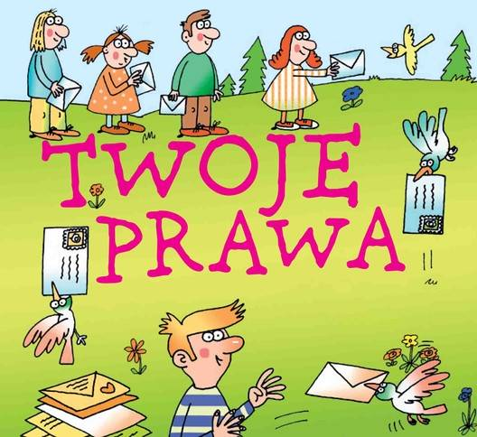
Chcemy, żebyście już od najmłodszych lat zdawali sobie sprawę z tego, że Wam również przysługują prawa oraz jak te prawa przekładają się na Wasze codzienne życie.
Powinniście wiedzieć że, macie prawo do ochrony przed przemocą, zaniedbaniem i narkotykami, prawo do wychowania w rodzinie a w przypadku rozwodu do widywania obojga rodziców, prawo do edukacji, ochrony zdrowia i godziwych warunków socjalnych oraz, że jesteście równi wobec prawa niezależnie do koloru skóry, narodowości, wyznawanej religii czy statusu materialnego.

Jeżeli ktoś naruszy Wasze prawa możecie i powinniście się bronić. Macie do tego prawo. Jeżeli chcecie wiedzieć więcej o swoich prawach zajrzyjcie tutaj

PRAWA DZIECKA-PREZENTACJA
https://www.youtube.com/watch?v=hbfLxqiefqw
PIOSENKA O PRAWACH DZIECKA
https://www.youtube.com/watch?v=Mudintn3BM4

Do wydruku plan lekcji…

